Министерство науки и высшего образования Российской Федерации
Федеральное государственное автономное образовательное учреждение
высшего образования
«Пермский национальный исследовательский
политехнический университет»

ПРОГРАММА
вступительного испытания по специальной дисциплине по программе подготовки научных и научно-педагогических кадров в аспирантуре

Научная специальность | 2.5.11. Наземные транспортно-технологические средства и комплексы
Направленность (профиль)  программы аспирантуры | Строительные и дорожные машины и комплексы
Обеспечивающие кафедры: | Автомобили и технологические машины (АТМ)

Руководитель программы: Кочетков Андрей Викторович, д.т.н. профессор каф. АТМ

Пермь 2022 г.

Для поступающих на кафедру
«АВТОМОБИЛИ И ТЕХНОЛОГИЧЕСКИЕ МАШИНЫ»

- Вопросы

1.1. Проектирование, эксплуатация и ремонт гидравлических систем строительно-дорожных машин и комплексов
Вопросы на «Знание»:
1. Функциональное назначение рабочей жидкости, используемой в гидросистемах строительных и дорожных машин. Требования, предъявляемые к рабочим жидкостям используемых в гидроситемах.
2. Классификация рабочих жидкостей используемых в гидростистемах. Международная индексация рабочих жидкостей.
3. Дроссельное регулирование скорости выходного звена в гидроприводе.
4. Объемный способ регулирования скорости выходного звена в гидроприводе.
5. Способы предохранение от перегрузок в гидросистемах.
6. Методы и виды диагностирования гидросистем. Параметры диагностирования гидропривода строительных и дорожных машин.
Вопросы на «Умение»:
7. Каким образом повлияет изменение температуры внешней окружающей среды и рабочей жидкости (во время пуска и выполнения рабочих операций) на ресурс работы гидроцилиндров;
8. Каким образом повлияет изменение температуры внешней окружающей среды и рабочей жидкости (во время пуска и выполнения рабочих операций) на ресурс работы насосов.
9. Каким образом повлияет изменение температуры внешней окружающей среды и рабочей жидкости (во время пуска и выполнения рабочих операций) на ресурс работы гидромоторов.
Вопросы на «Владение»:
10. Согласно ниже приведенного описания гидросистемы составьте гидросхему и укажите функциональное назначение использованных элементов и взаимное влияние их на общую работу гидросистемы.
В качестве гидродвигателя использован гидроцилиндр двухстороннего действия с односторонним штоком. В гидросистеме установлен насос НШ-10, для предотвращения избыточного давления установлен предохранительный клапан, для очистки рабочей жидкости использован фильтр, для управления движением гидроцилиндра использован распределитель (трех позиционный, с ручным управлением). При выключенном насосе движение штока гидроцилиндра блокируется. Для регулирования скорости движения штока использован регулируемый дроссель.
11. Согласно ниже приведенного описания гидросистемы составьте гидросхему и укажите функциональное назначение использованных элементов и взаимное влияние их на общую работу гидросистемы.
Рабочий орган совершает вращательное движение. Для регулирования скорости вращения использовано объемное ступенчатое регулирование. Предусмотрено предохранение от перегрузки и очистка рабочей жидкости. Включение и реверс вращения выходного вала гидромотора осуществляется с помощью распределителя с электрическим управлением.
12. Согласно ниже приведенного описания гидросистемы составьте гидросхему и укажите функциональное назначение использованных элементов и взаимное влияние их на общую работу гидросистемы.
Один рабочий орган совершает вращательное другой возвратно-поступательное движение. Для регулирования скорости вращения использовано объемное регулирование. Предусмотрено предохранение от перегрузки и очистка рабочей жидкости. Управление осуществляется с помощью распределителя с гидравлическим управлением.

1.2. Проектирование строительства и реконструкции предприятий по эксплуатации и ремонту строительно-дорожных машин
Вопросы на «Знание»:
- Типы эксплуатационных баз для ТО и ремонта СДМ.
- Генеральный план предприятия
- Холодный рисайклинг. Особенности, преимущество, область применения.
- Горячий рисайклинг. Основные способы (методы).
- Классификация автоматических способов позиционирования рабочих органов СДМ.
- 3-D системы позиционирования рабочих органов СДМ.
Вопросы на «Умение»:
- Привести алгоритм расчета производственной программы ТО и ремонта Транспортных и транспортно-технологических машин при строительстве участка автодороги.
- Привести алгоритм выбора необходимости, типа и организации работы передвижных мастерских при проведении линейных работ на участке автодороги.
- Сравнить применимость видов рисайклинга для различных объектов.
Вопросы на «Владение»:
- Проанализировать (продемонстрировать навыки) выбора автозаправщиков при строительстве участка автодороги с учетом расположения объекта, парка техники и сменности работы.
- Проанализировать (продемонстрировать навыки) выбора параметров, площадей и зон полевого парка при строительстве участка автодороги.
Проанализировать (продемонстрировать навыки) выбора системы позиционирования для проведения работ в условиях короткого светового дня (ночное время) и при работах в крытом объекте (тоннеле).

1.3. Модернизация, модификация и ремонт дорожных машин, оборудования и комплексов
Вопросы на «Знание»:
1. Прогнозирование конструкции и технологических возможностей строительно-дорожных машин. Виды прогнозирования. Вопросы решаемые при прогнозировании. Понятие о физическом моделировании строительно-дорожных машин.
2. Аппроксимация параметров машин. Необходимые условия аппроксимации. Подобие одноименных параметров машин.
3. Стандартизация и унификация. Вопросы, регламентируемые стандартами. Эксплуатационная полезность унификации.
4. Технологичность конструкций. Ориентировочный перечень вопросов, решаемых при технологической отработке изделия. Понятие о КИМ.
5. Технологические и конструктивные рекомендации, направленные на развитие и последовательное улучшение параметров строительно-дорожных машин, в том числе экономических.
6. Управление качеством изделия при его модернизации, модификации и последующем его производстве.
Вопросы на «Умение»:
7. Назвать и охарактеризовать основные условия аппроксимации параметров гусеничного асфальтоукладчика, максимальная производитель-ность которого составляет 250 т/ч.
8. Представить возможный вариант унификации деталей и узлов типоразмерного ряда штанговых или трубчатых дизельных молотов.
9. Перечислить и охарактеризовать эксплуатационно-конструктивные мероприятия по повышению надежности машин.
Вопросы на «Владение»:
10. Обосновать логику и последовательность рассуждений при долгосрочном прогнозировании конструкции и технологических возможностей дорожного катка массой 15 тонн.
11. Определить КИМ детали, чертежная масса которой составляет 3,6 кг., а в «стружку», при обработке заготовки, уходит 4,1 кг. Сделать вывод об экономической целесообразности изготовления такой детали. Предложить технологические мероприятия по повышению КИМ.
12. Составить план мероприятий по обеспечению надлежащего качества изготовления модернизированного изделия в условиях серийного или ремонтного производства.

1.4. Модернизация и модификация строительных машин для земляных работ
Вопросы на «Знание»:
1.Расскажите о свойствах грунтов, определяющих силы сопротивления при экскавации и перечислить основные фрикционные свойства грунтов.
2.Как определить исходные параметры землеройных машин при проектировании в зависимости от свойств грунтов и дальности перемещения?
3.Как вычислить силы сопротивления (касательную и нормальную), возникающие при внедрении ковша погрузчика в грунт или штабель материала?
4.Как определить размеры базовой части экскаватора, рабочей зоны и оборудования для обратной лопаты?
5.Зарисуйте схему алгоритма получения чертежа общего вида землеройной машины, по заданному главному техническому параметру.
6.Расскажите об основной проектной конструкторской документации при модернизации и модификации оборудования машин, а также опишите последовательность формирования технического задания.
Вопросы на «Умение»:
7. Рассчитать ситу тяги Т, приложенную к тяговой раме груженого одномоторного самоходного скрепера МоАЗ-6014, при коэффициенте сопротивления качению равном 0,07 (расчетное положение 1). Расстояние от центра тяжести до задней оси 1,5 м.
8. Определить величину усилия на зубе по проскальзыванию экскаватора с обратной лопатой ЭО-4126.Масса экскаватора G_{Э} = 28500 кг. Угол между направлением усилия Р₀ и поверхностью площадки ψ = 15⁰.Площадка под экскаватором – влажный песок.
9. Определить нагрузку Р_{У} при ударе в край отвала бульдозера Т-150КД-05 (расчетное положение 2). Эксплуатационная масса G_{Б} = 9544 кг. Коэффициент жесткости препятствия с₁₁ = 0,52*10³ кН/м при коэффициент жесткости навесного оборудования с₂ = 90*G_{Б} , кН/м. Рабочая скорость 1,5 м/с, а скорость холостого хода 3,5 м/с.
Вопросы на «Владение»:
10. Задача для решения в программе SolidWorks. Построить 3D модель коробчатого элемента КМУ по чертежу рис.1 согласно заданным размерам. Материал углеродистая сталь. Произвести статический расчет в пакете Simulation, согласно схемы рис.2 (использовать зафиксированную геометрию фронтальной плоскости и приложить силу 800 Н перпендикулярно верхней плоскости элемента).
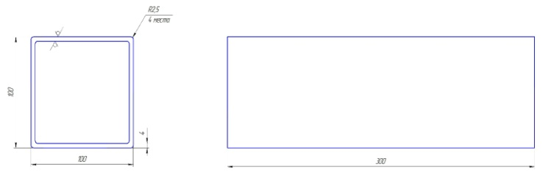
Рисунок 1. Чертеж коробчатого элемента
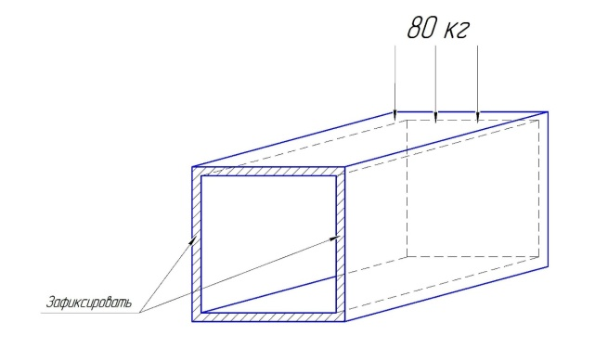
Рисунок 2. Схема задания нагрузки

11. Задача для решения в программе SolidWorks. Элемент конструкции рамы грузового автомобиля КАМАЗ выполнен в виде швеллера длиной L=725 мм, действующая нагрузка P=2000 Н, материал Сталь 09Г2С, предел текучести равен 225 Мпа. Схема закрепления и нагрузки показана на рис. 3. Необходимо рассчитать балку на прочность. Допустимый минимальный запас прочности равен 4. Максимально допустимая деформация металла 0,5 мм.
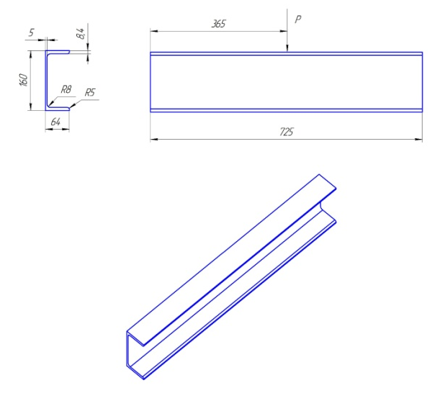
Рисунок 3. Чертеж и 3D модель швеллера

12.Задача для решения в программе SolidWorks.Определить коэфициент запаса прочности смотровой ступени для машиниста тяжелого скрепера. Нагрузка 1500Н, а материал углеродистая сталь. Место приложения нагрузки на рис. 4 обозначено поз. 2, место закрепления задняя площадка под поз. 1.
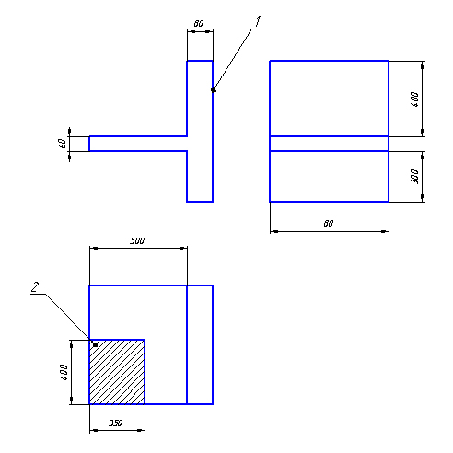
Рисунок 4. Схема ступени

- Рекомендуемая литература, информационные ресурсы

2.1. Основная литература:
- Дорожные катки. Устройство, основы расчета: учебн. пособие / Г.В. Кустарёв [и др.]. - М.: МАДИ, 2012. - 162 с.
- Карасёв Г.Н. Теория резания и копания грунтов. Решения и проблемы: учебн. пособие. - М.: МАДИ. 2012. - 112 с.
- Машины для земляных работ: учебник для вузов / А. И. Доценко [и др.]. — Москва: БАСТЕТ, 2012. — 688 с.
- Одноковшовые фронтальные погрузчики. Устройство, основы расчета: учебн. пособие / В. И. Баловнев [и др.]. - М.: МАДИ, 2012. - 160 с.
- Основы научных исследований: учебник для вузов / А.П. Болдин, В.А. Максимов. - Москва: Академия, 2012. - 334 с.
- Рогожин В.М. Эксплуатация машин в строительстве: учебник: В 3 ч. Ч.1. Основы эффективной эксплуатации машин / В. И. Рогожин. – Старый Оскол: ТНТ, 2012. – 288 с.
- Рогожин В.М. Эксплуатация машин в строительстве: учебник: В 3 ч. Ч.2. Техническая эксплуатация машин / В. И. Рогожин. – Старый Оскол: ТНТ, 2012. – 232 с.
- Рогожин В.М. Эксплуатация машин в строительстве: учебник: В 3 ч. Ч.3. Производственная эксплуатация машин / В. И. Рогожин. – Старый Оскол:ТНТ, 2012. – 248 с.

2.2. Дополнительная литература:
      - Бульдозеры и рыхлители. Устройство, основы расчёта: учебн. пособие / В.И.Баловнев [и др.]. - М.: МАДИ, 2011. - 127 с.
      - Баловнев В.И. Дорожно-строительные машины и комплексы. Омск, Издательство СибАДИ. 2001, 552 с.
      - Базров Б.М. Основы технологии машиностроения / Б.М. Базаров. - М.: Академия, 2004. - 575 с.
      - Головин С.Ф. Эксплуатация и техническое обслуживание дорожных машин, автомобилей и тракторов / С.Ф. Головин, В.М. Коншин, А.В. Рубайлов и др. – М.: Мастерство, 2002. – 464 с.
      - Грузоподъемные машины: учебник для вузов / М. П. Александров. - Москва: Изд-во МГТУ им. Н. Э. Баумана: Высш.шк., 2000. - 551 с.
      - Мачульский И.И., Занятой В.П., Майоров Ю.П., Вершинский А.В., Загорский Г.С. Робототехнические системы и комплексы. Под ред. И.И. Мачульского. М.: Транспорт. 1999, 446с.
      - Машины для земляных работ: конструкция, расчёт, потребительские свойства: учебное пособие для вузов: в 2 кн. / В. И. Баловнев [и др.]; Белгородский государственный технологический университет им. В. Г. Шухова; Под ред. В. И. Баловнева. – Белгород: Изд-во БГТУ, 2011.
      - Многоцелевые дорожно-строительные и технологические машины (определение параметров и выбор): учебное пособие для вузов / В. И. Баловнев. – Омск; М.: Омский дом печати, 2006. – 319 с., 1 портр.: ил.
      - Основы безопасности выполнения подъёмно-транспортирующих работ: учебное пособие для вузов / А. И. Дементьев, Н. В. Юдаев. - 2-е изд. - Москва: Дашков и К, 2011. - 177 с.
      - Строительная механика и металлоконструкции строительных и дорожных машин: Учебник для вузов по специальности “Строительные и дорожные машины и оборудование” /Н.Н. Живейнов, Г.Н. Карасев, И.Ю. Цвей. - М.: Машиностроение, 1988. 280 с.
      - Технология машиностроения, производство и ремонт подъёмно-транспортных, строительных и дорожных машин: Учебник для студентов высших учебных заведений /Б.П. Долгополов, Г.Н. Доценко, В.А. Зорин и др.; под ред. В.А. Зорина – М.: Издательский центр «Академия», 2010. – 576 с.
      - Транспортно-технологические машины и комплексы (производственная и техническая эксплуатация): Учебное пособие / В. Б. Пермяков [и др.]; Под общ. редакцией В. Б. Пермякова. – Омск: Изд-во СибАДИ, 2007. – 440 с.
      - Зорин В.А. Основы работоспособности технических систем: Учебник для вузов / В.А. Зорин. – М.: Магистр-Пресс, 2005. - 536 с.
      - Зорин В.А. Надежность машин / В.А. Зорин, В.С. Бочаров. ОГТУ, 2003. - 548 с.
      - Шестопалов, К.К. Строительные и дорожные машины: учеб. пособие для студ.высш. учеб. заведений / К.К. Шестопалов. - М:, Изд. центр «Академия», 2008. - 307 с.
      - Шестопалов, К.К. Машины для земляных работ: учебн. пособие / К.К. Шестопалов. М.: МАДИ, 2011. - 145 с.

2.3. Перечень ресурсов информационно-телекоммуникационной сети «Интернет»
2.3.1. Лицензионные ресурсы
- Электронная библиотека Пермского национального исследовательского политехнического университета [Электронный ресурс] : [полнотекстовая база данных электрон. док., издан. в Изд-ве ПНИПУ] / Перм. нац. исслед. политехн. ун-т, Науч. б-ка. – Пермь, 2016. – Режим доступа: http://elib.pstu.ru, свободный. – Загл. с экрана.
- Электронно-библиотечная система Издательство «Лань» [Электронный ресурс] : [полнотекстовая база данных : электрон. версии кн., журн. по гуманит., обществ., естеств. и техн. наукам] / Электрон.-библ. система «Изд-ва «Лань». – Санкт-Петербург, 2010-2016. – Режим доступа: http://e.lanbook.com, по IP-адресам компьютер. сети Перм. нац. исслед. политехн. ун-та. – Загл. с экрана.
- ProQuest Dissertations & Theses Global [Электронный ресурс] : [полнотекстовая база данных : дис. и дипломные работы на ин. яз. по всем отраслям знания] / ProQuest LLC. – Ann Arbor, 2016. – Режим доступа: http://search.proquest.com/pqdtglobal/dissertations, по IP-адресам компьютер. сети Перм. нац. исслед. политехн. ун-та. – Загл. с экрана.
- Электронная библиотека диссертаций РГБ [Электронный ресурс] : [полнотекстовая база данных : электрон. версии дис. и автореф. дис. по всем отраслям знания] / Электрон. б-ка дис. – Москва, 2003-2016. – Режим доступа: http://diss.rsl.ru, компьютер. сеть Науч. б-ки Перм. нац. исслед. политехн. ун-та. – Загл. с экрана.
- Cambridge Journals [Electronic resource : полнотекстовая база данных : электрон. журн. по гуманит., естеств., и техн. наукам на англ. яз.] / University of Cambridge. – Cambridge : Cambridge University Press, 1770-2012. – Режим доступа: http://journals.cambridge.org/. – Загл. с экрана. 11.
2.3.2. Информационные справочные системы
1. Справочная Правовая Система КонсультантПлюс [Электронный ресурс] : [полнотекстовая база данных правовой информ. : док., коммент., кн., ст., обзоры и др.]. – Версия 4015.00.02, сетевая, 50 станций. – Москва, 1992–2016. – Режим доступа: Компьютер. сеть Науч. б-ки Перм. нац. исслед. политехн. ун-та. – Загл. с экрана.
2. Информационная система Техэксперт: Интранет [Электронный ресурс] : [полнотекстовая база данных правовой информ. : законодат. и норматив. док., коммент., журн. и др.] / Кодекс. – Версия 6.3.2.22, сетевая, 50 рабочих мест. – Санкт-Петербург, 2009-2013. – Режим доступа: Компьютер. сеть Науч. б-ки Перм. нац. исслед. политехн. ун-та. – Загл. с экрана.

- Пример экзаменационного билета

ПЕРМСКИЙ НАЦИОНАЛЬНЫЙ ИССЛЕДОВАТЕЛЬСКИЙ ПОЛИТЕХНИЧЕСКИЙ УНИВЕРСИТЕТ | УТВЕРЖДАЮ  Зав. кафедрой ______________  ___________________________  Вступительные испытания по специальной дисциплине, соответствующей научной специальности  Строительные и дорожные машины и комплексы
 | Наименование научной специальности
ЭКЗАМЕНАЦИОННЫЙ БИЛЕТ №1

1. Функциональное назначение рабочей жидкости, используемой в гидросистемах строительных и дорожных машин. Требования, предъявляемые к рабочим жидкостям используемых в гидроситемах.
2. Определить величину усилия на зубе по проскальзыванию экскаватора с обратной лопатой ЭО-4126. Масса экскаватора G_{Э} = 28500 кг. Угол между направлением усилия Р₀ и поверхностью площадки ψ = 15⁰. Площадка под экскаватором – влажный песок.
3. Обосновать логику и последовательность рассуждений при долгосрочном прогнозировании конструкции и технологических возможностей дорожного катка массой 15 тонн.

собственные или предоставляемые ПНИПУ по договору

